**RESUME**

<https://www.youtube.com/watch?v=BdQniERyw8I&amp;t=158s>

https://hbr.org/2014/12/how-to-write-a-resume-that-stands-out

template kullanma, word formatinda gonder.

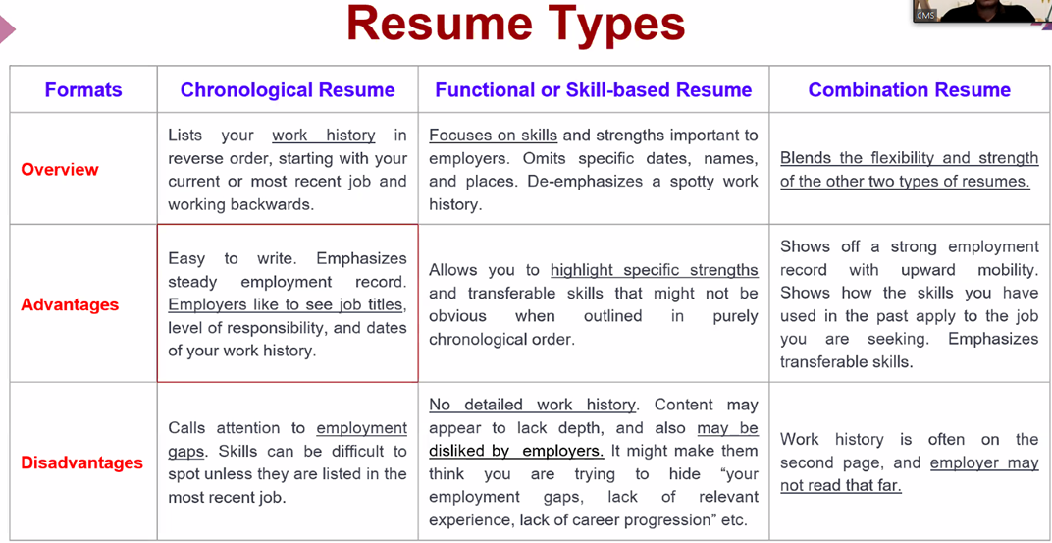

Kariyer istikrarli ise kronolojik resume,

Son donemde calisilmamissa veya start up, innovasjon islerinde fonksiyonel veya combination resume kullanilir.

Kombinasyon resumede is hayati yazilir ama skillerden sonra ilave edilir. Yasin on planda olmamasi icin de kullanilir.

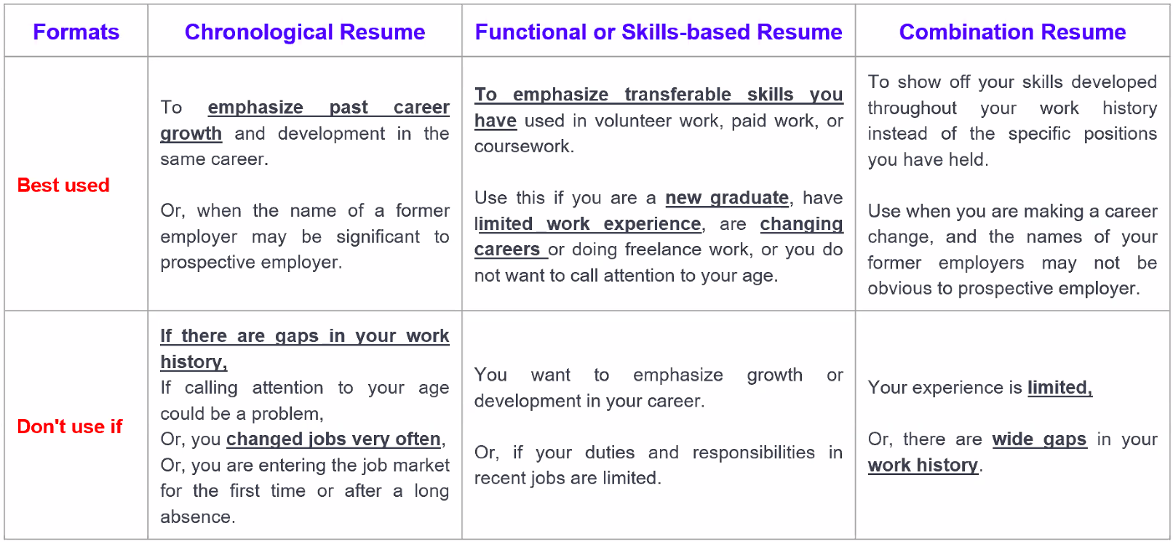

Belli kelimeleri (anonsda talep edilenler) ozellikle cv’de kullanmali. (Ben ogretmen olarak sinav yaptim bunlari analiz ettim. Sonuclari ile duzeltmeler yaptim ve sirketin %10 giderlerini azalttim)

Calismadigimiz donemi bos birakmamak (calismiyordum dememek) lazim.

Bircok basvuran oldugu icin bosluk/eksiklik olarak anlasilabilecek konular yazilmamali.

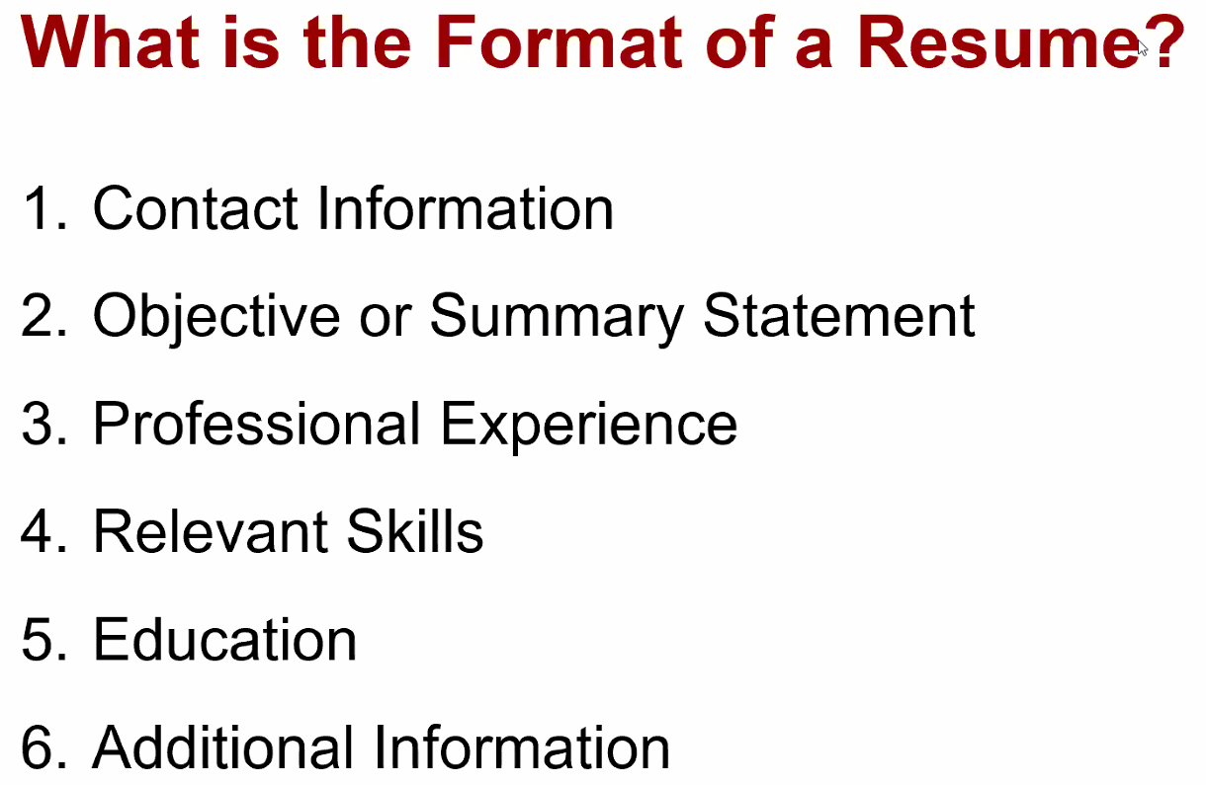

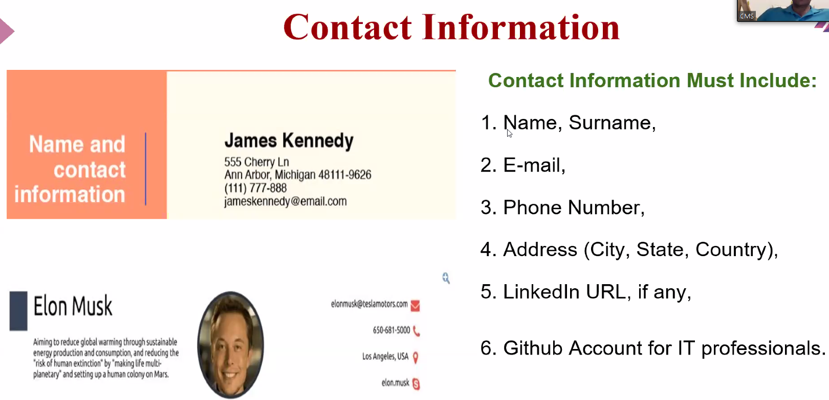

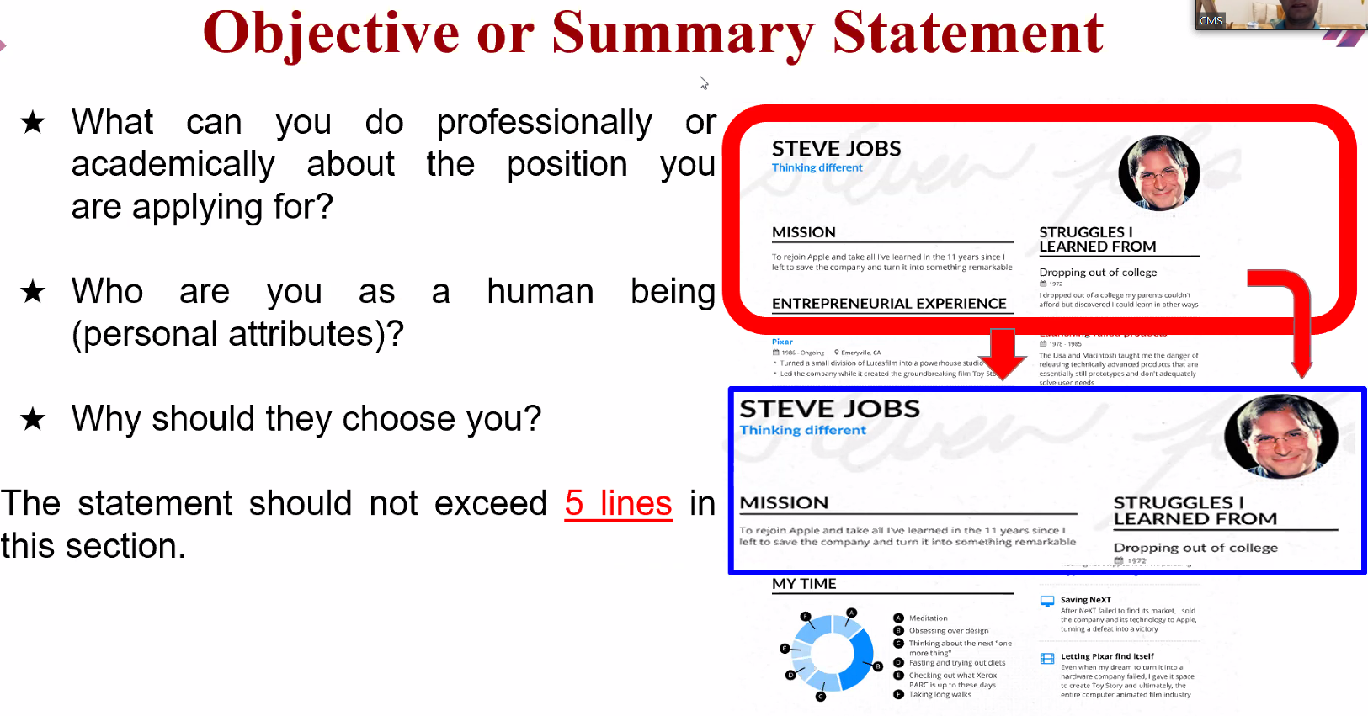

Oznesi olmadan etken bir dil kullanilir: hevesli, arzulu, giriskenimdir.

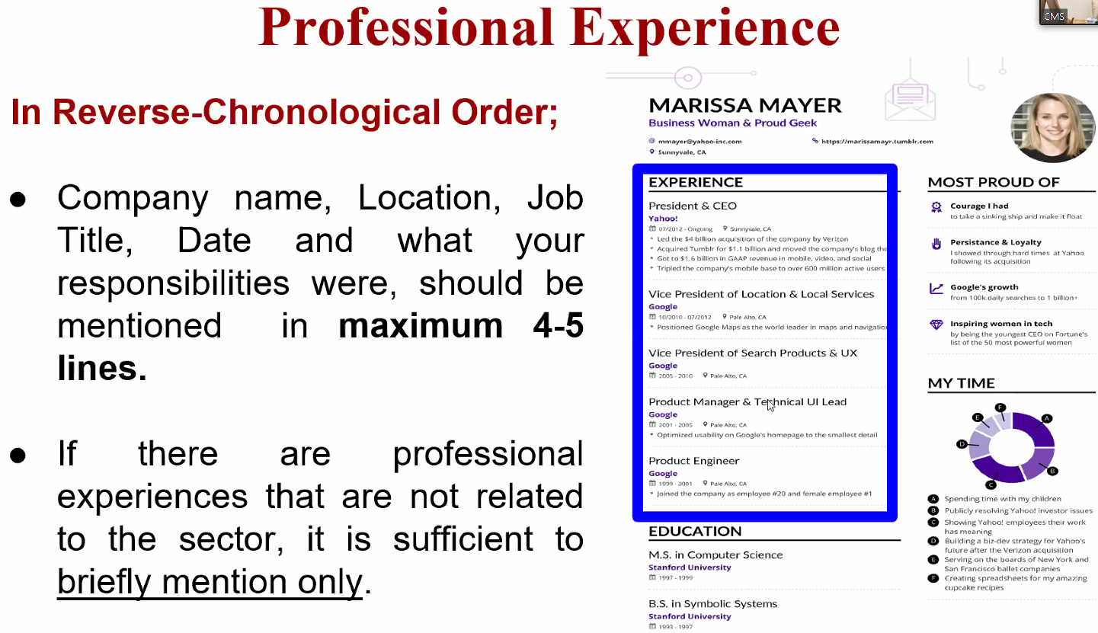

Farkli islerdeki basarilar ile bu isle baglantili faaliyetleriniz aktarilabilir.

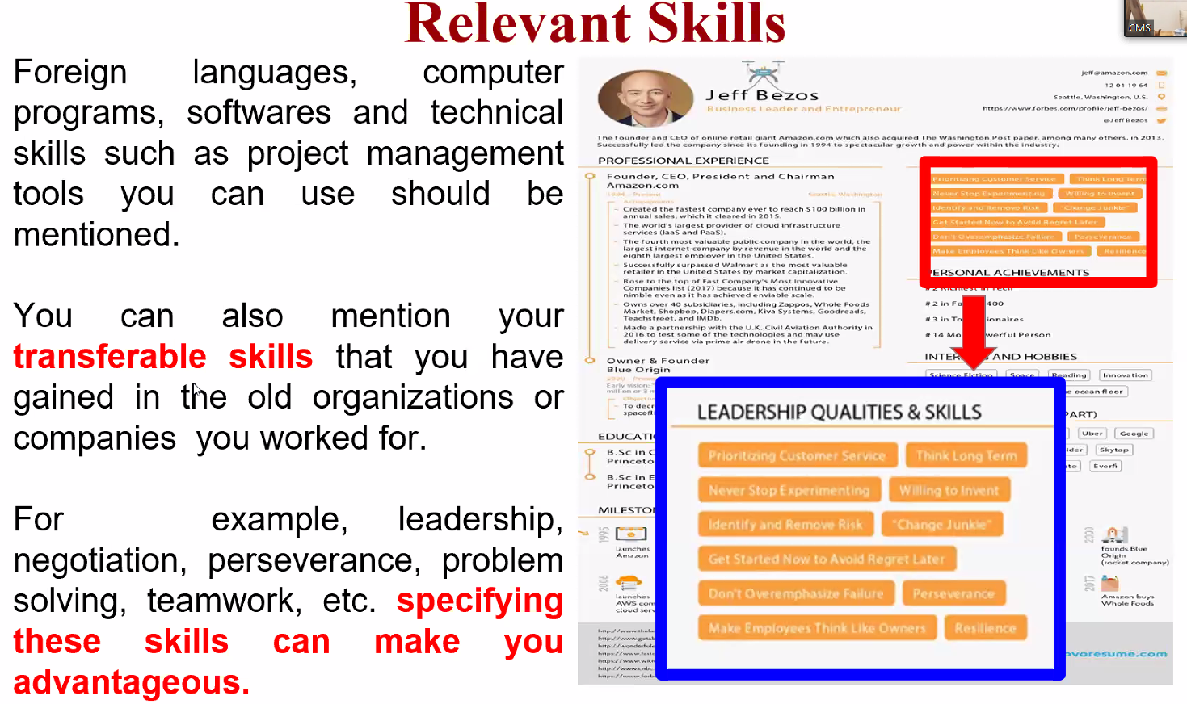

Anahtar kelimeleri kullanacaksiniz.

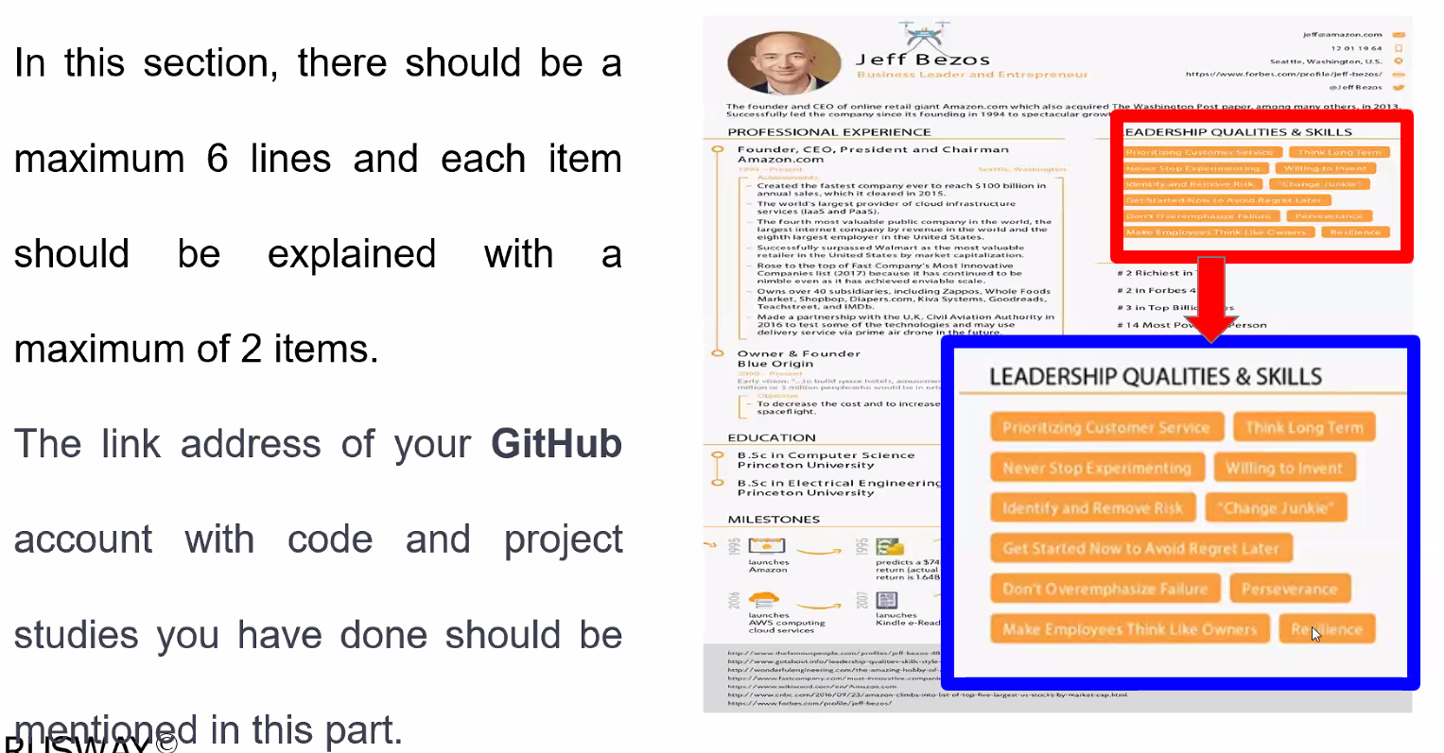

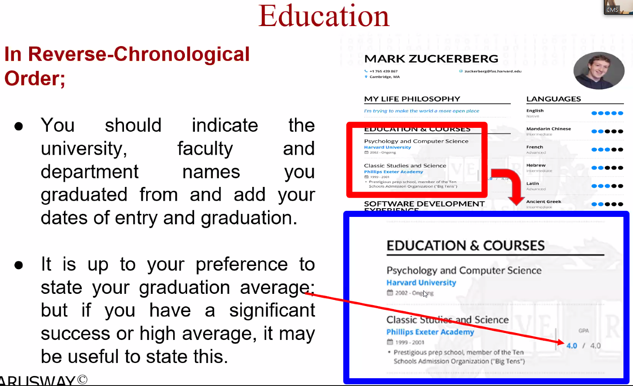

En yuksekten en dusuge dogru siralanir.

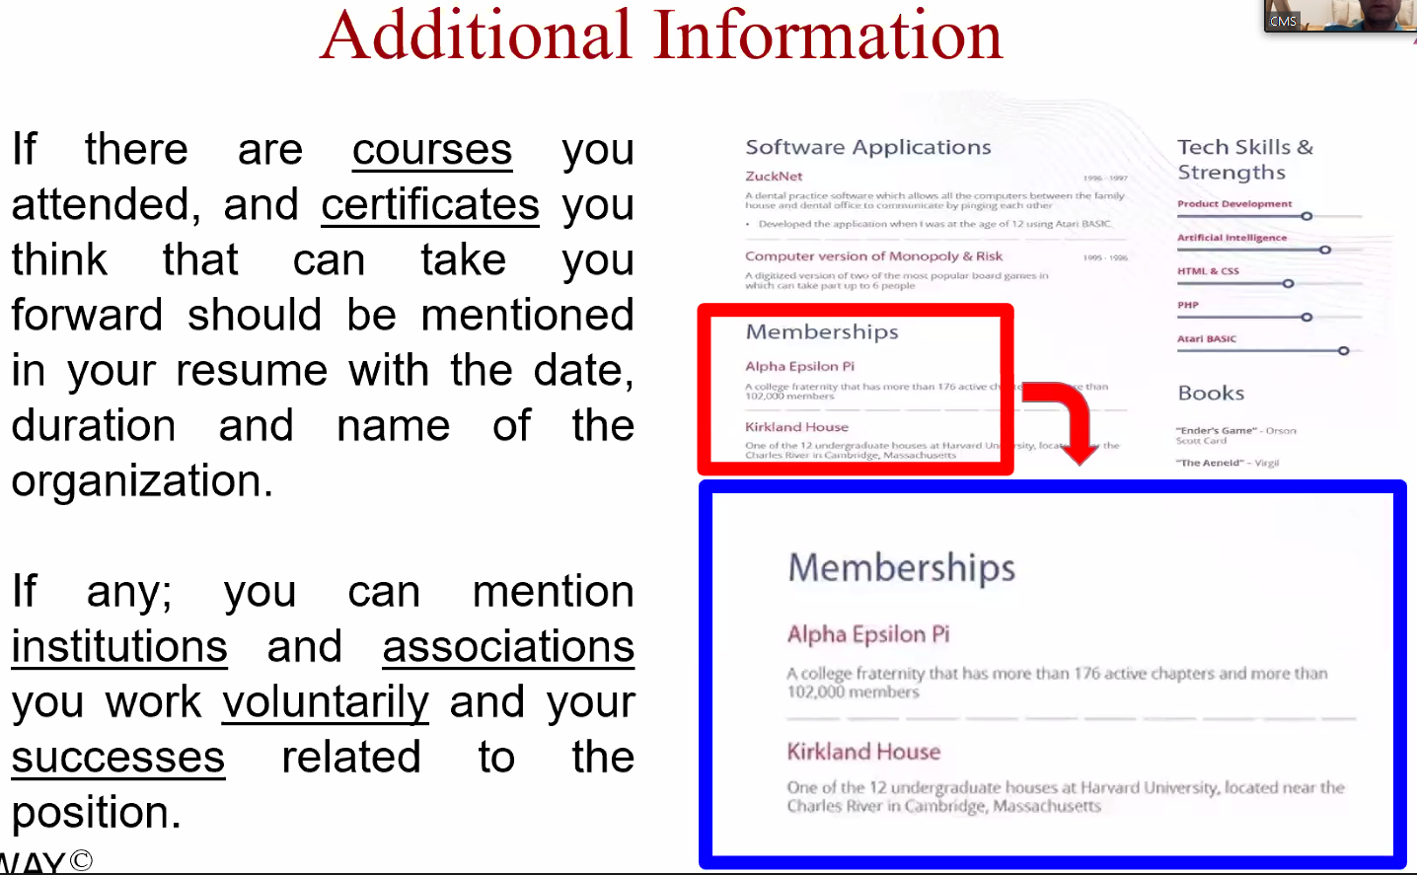

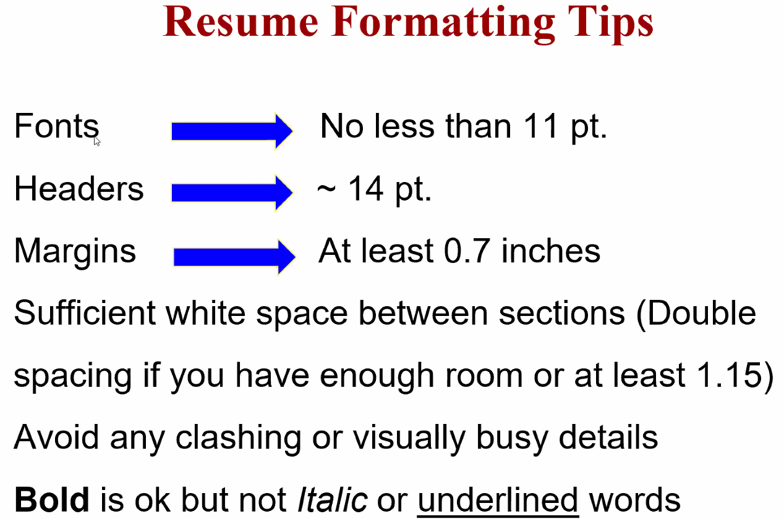

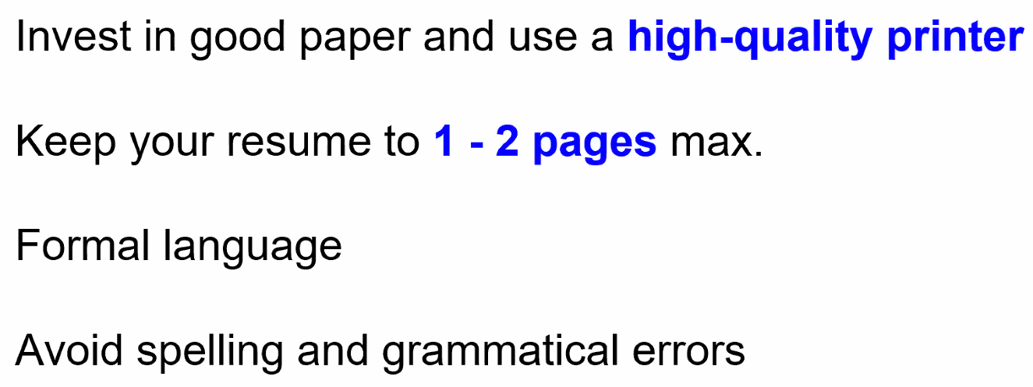

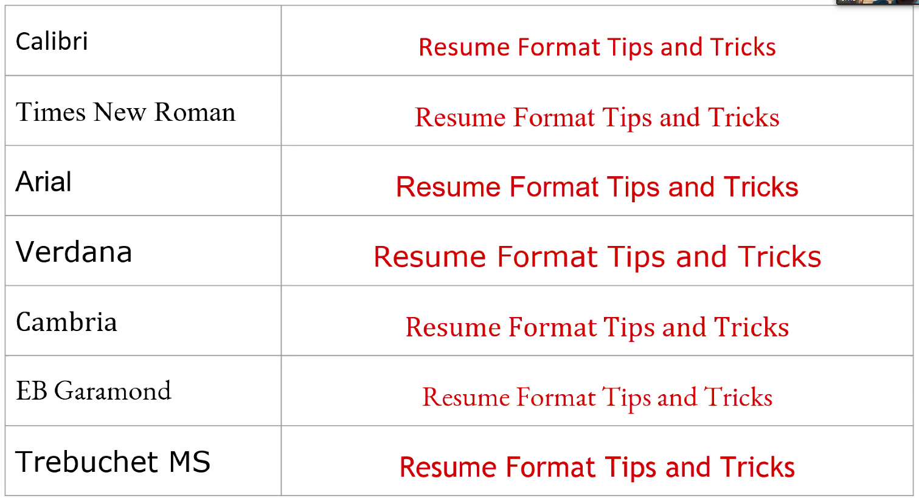

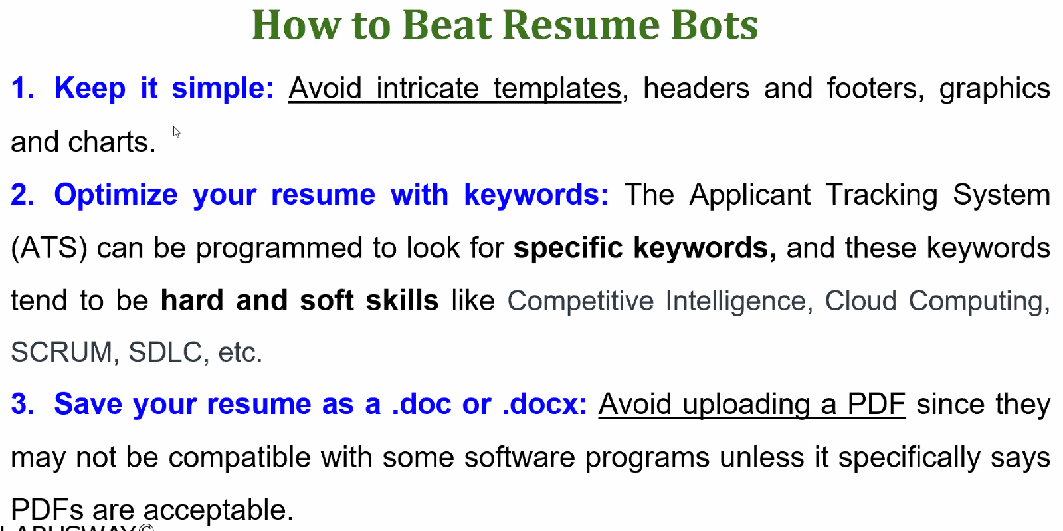

PDF olarak gonderme, bircok uygulama okuyamadigi icin cope gidebiliyor.

**Yazi Sitili:**

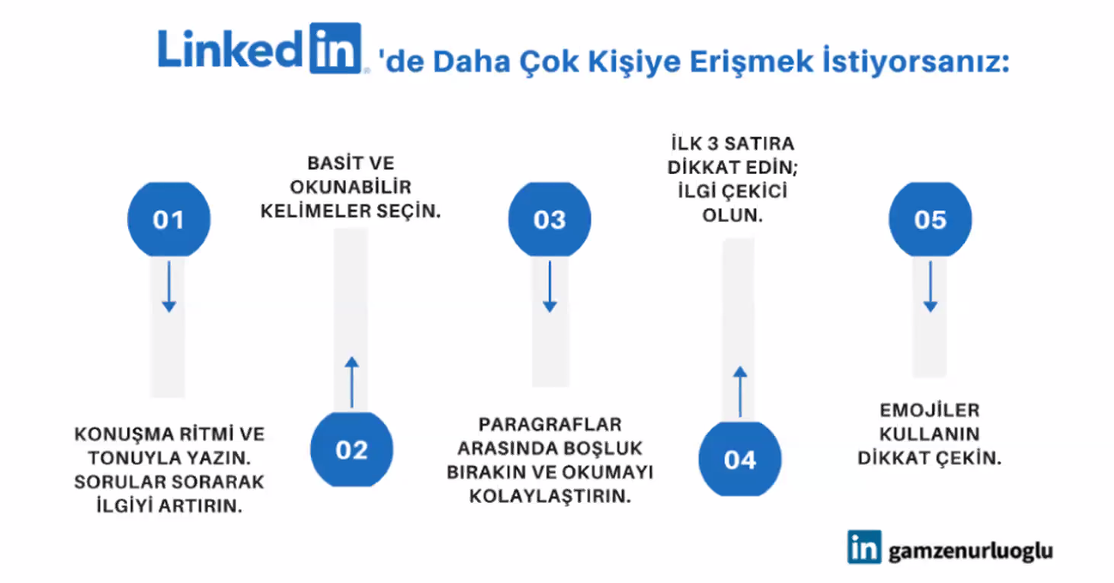

**ETIKETLEME**:

Paylasim yaparken en az 3 tane etiketleme yapin. #cloudengineer #devops gibi.

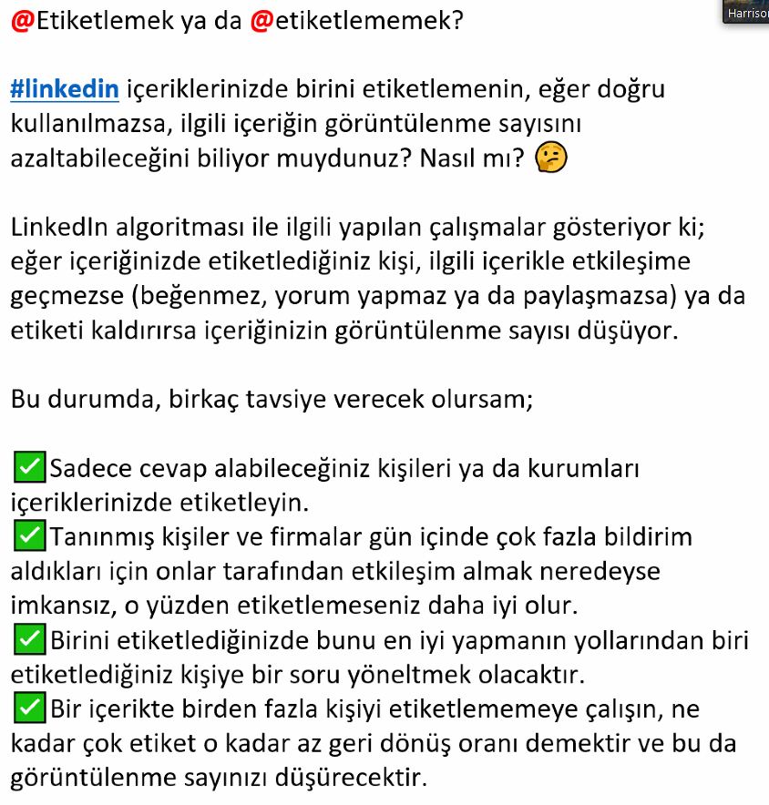

Cok takipcili kisileri paylasim yaparken onun paylasimi ile kendinizi gelistirdiginiz vb yazar ve o da sizi paylasirsa fazlaca on plana cikarsiniz, ama taglenen kisi tarafindan paylasilmaz veya begenilmezseniz linkedin sizi kisitlar.

Icerik Paylasma:

Start a post > foto/video/anket secilir >

RESUME HAZIRLANIRKEN DIKKAT EDILECEKLER:

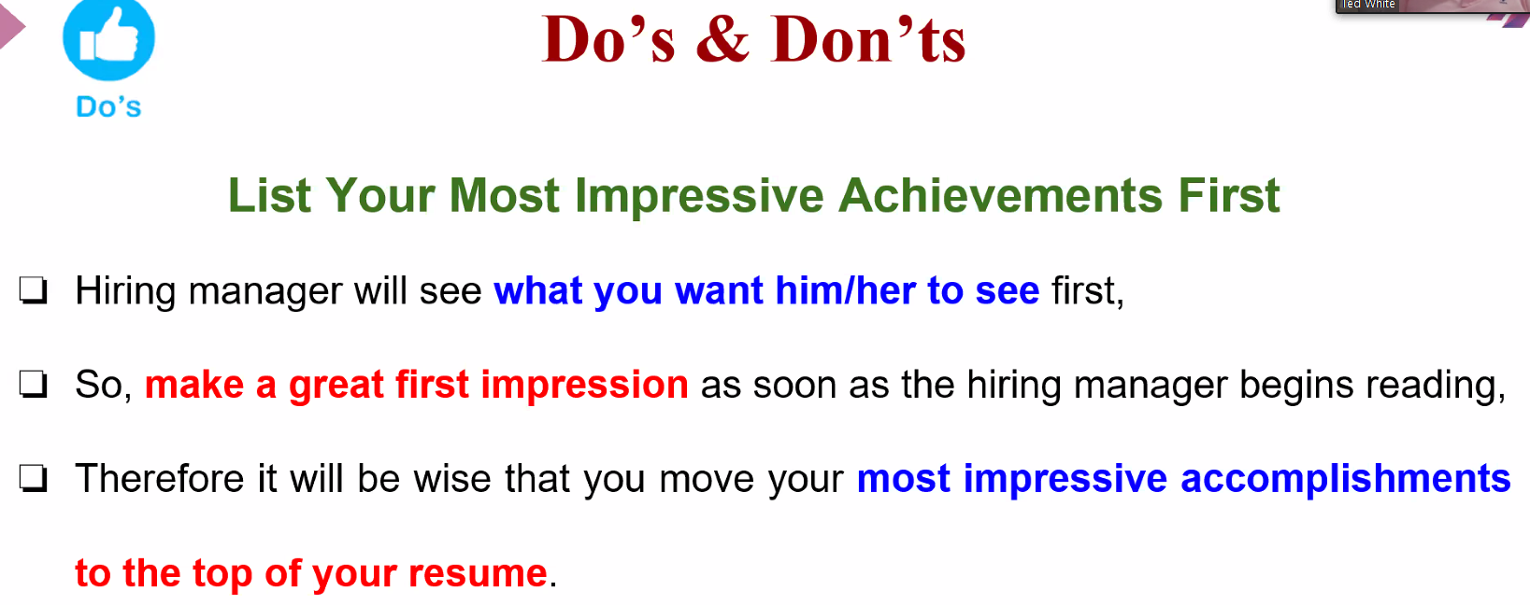

ILK BASTA SIZIN ICIN EN ONEMLI, DIKKAT CEKICI NOKTALARI YAZIN.

OLUMSUZ CAGRISIMDA BULUNACAK NOKTALARI YA YAZMAYIN YA DA SONLARA YAZIN.

SIKINTILI KONULARI KAMUFLE ETMELISINIZ.

SOZ KONUSU POZISYON ICIN ARANAN KISININ SIZ OLDUGUNUZU HISSETTIRECEK

SIRKETE NE KATACAGINI YAZACAKSIN. FAZLADAN TECRUBE/BILGILERINI DE YAZ.

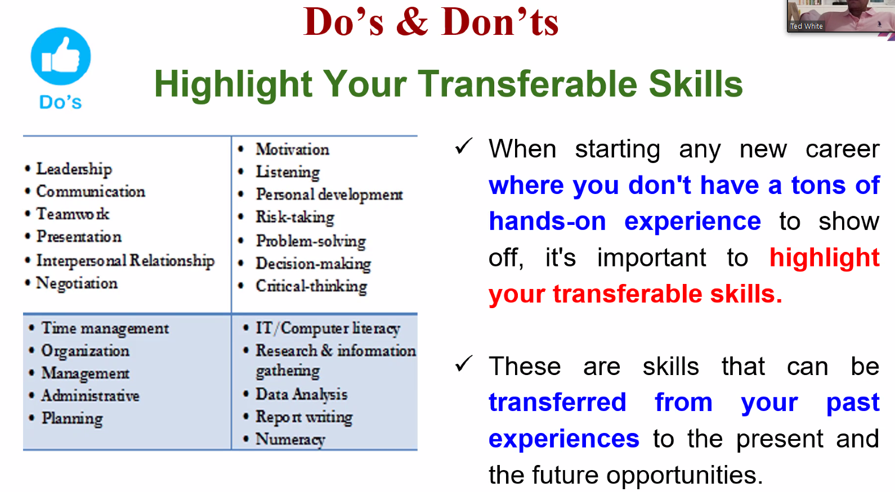

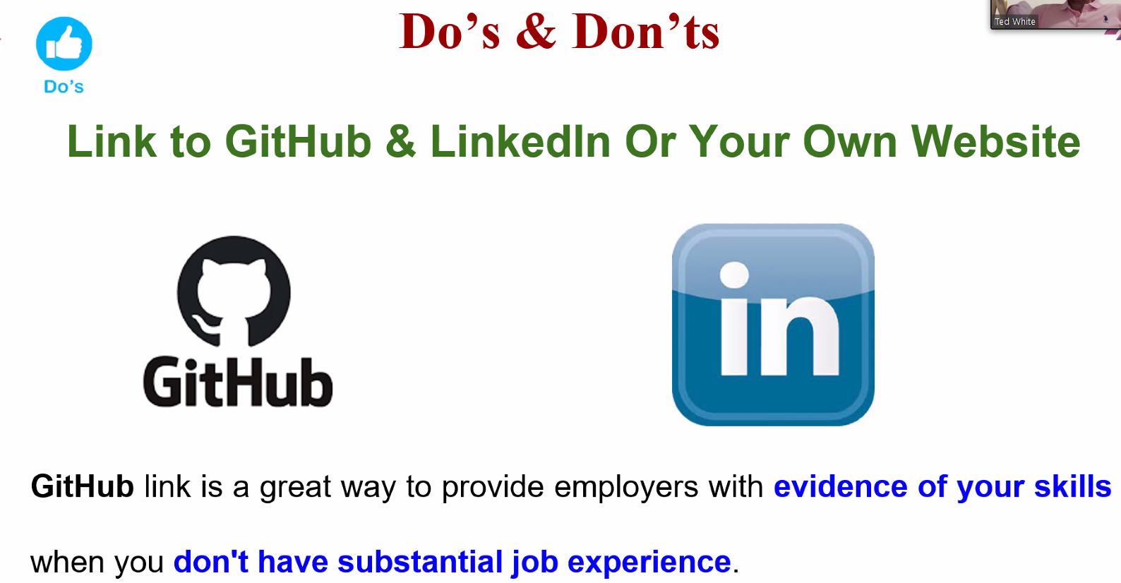

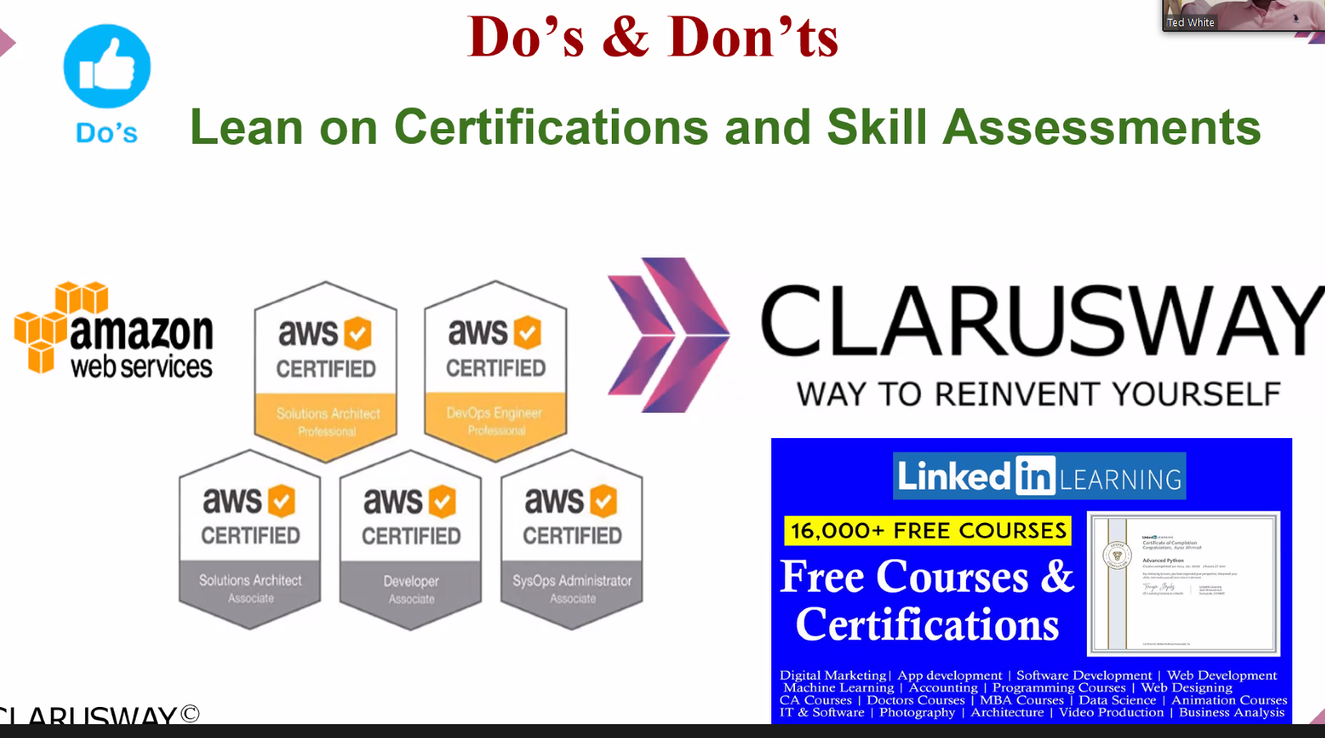

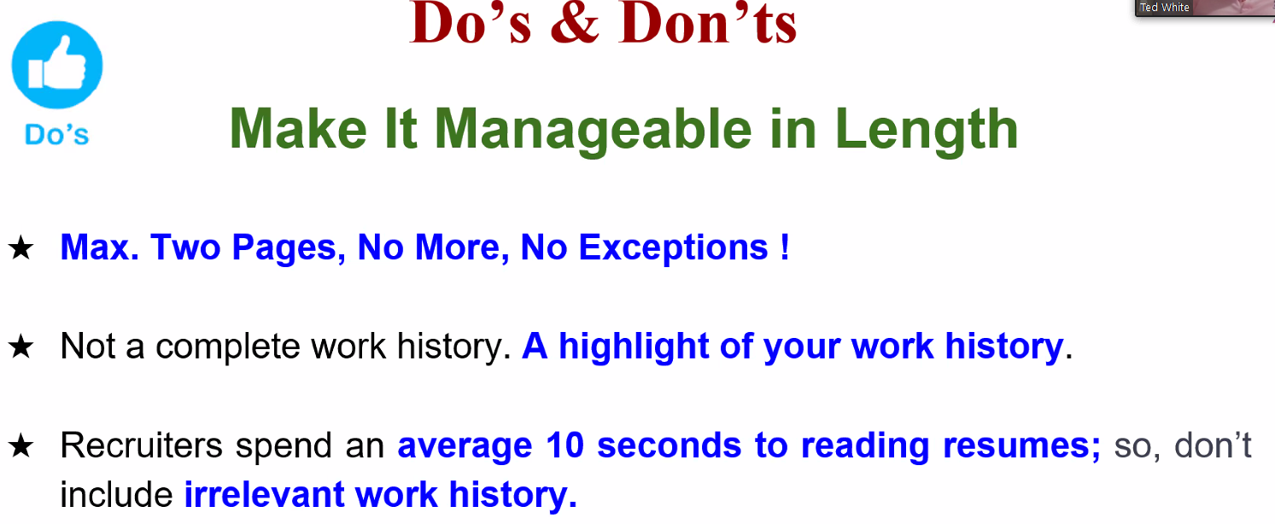

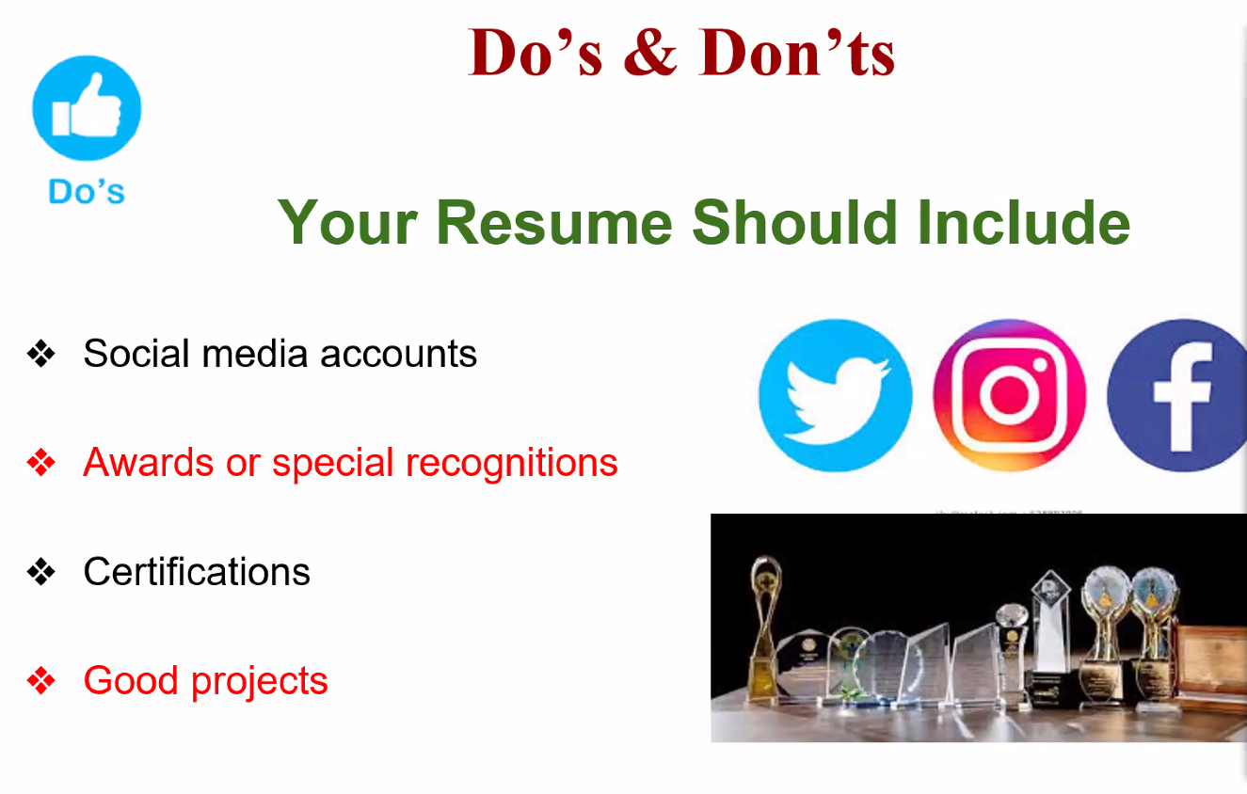

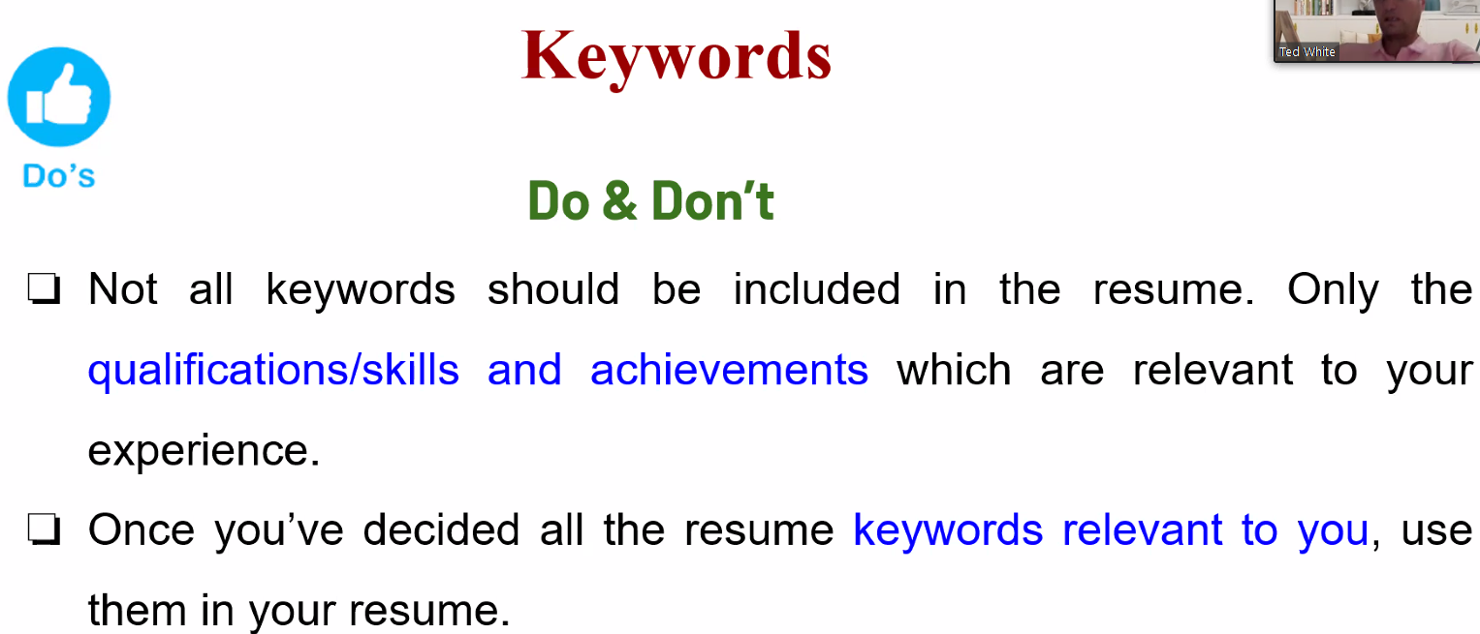

KEYWORD’LERI POZISYON BASINA TALEBE UYGUN OLARAK KOYUN.

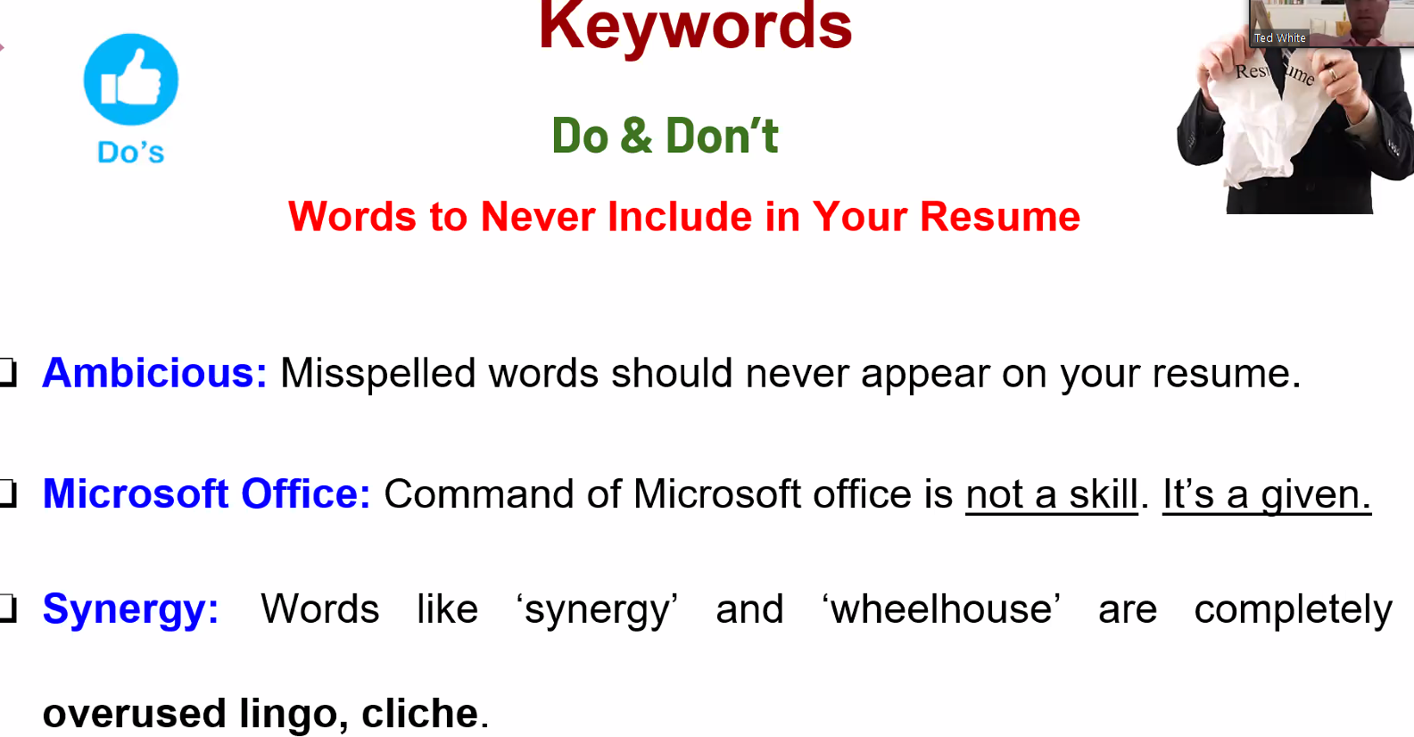

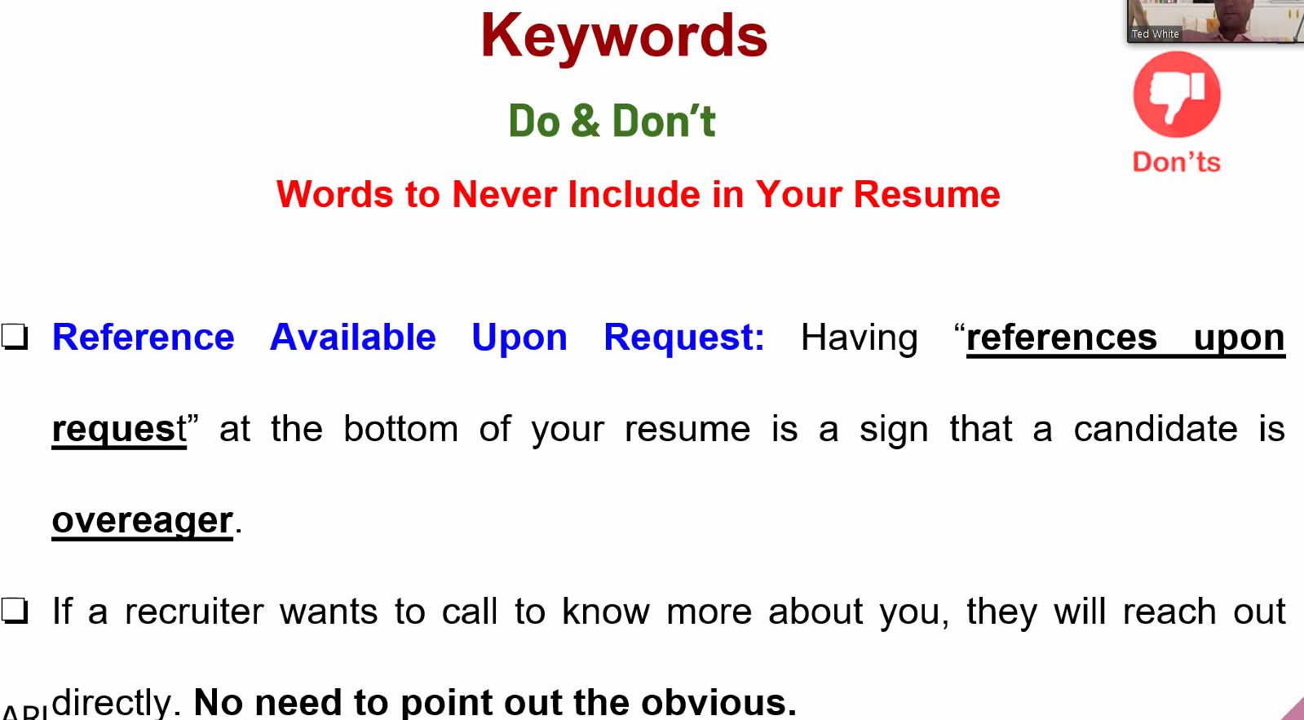

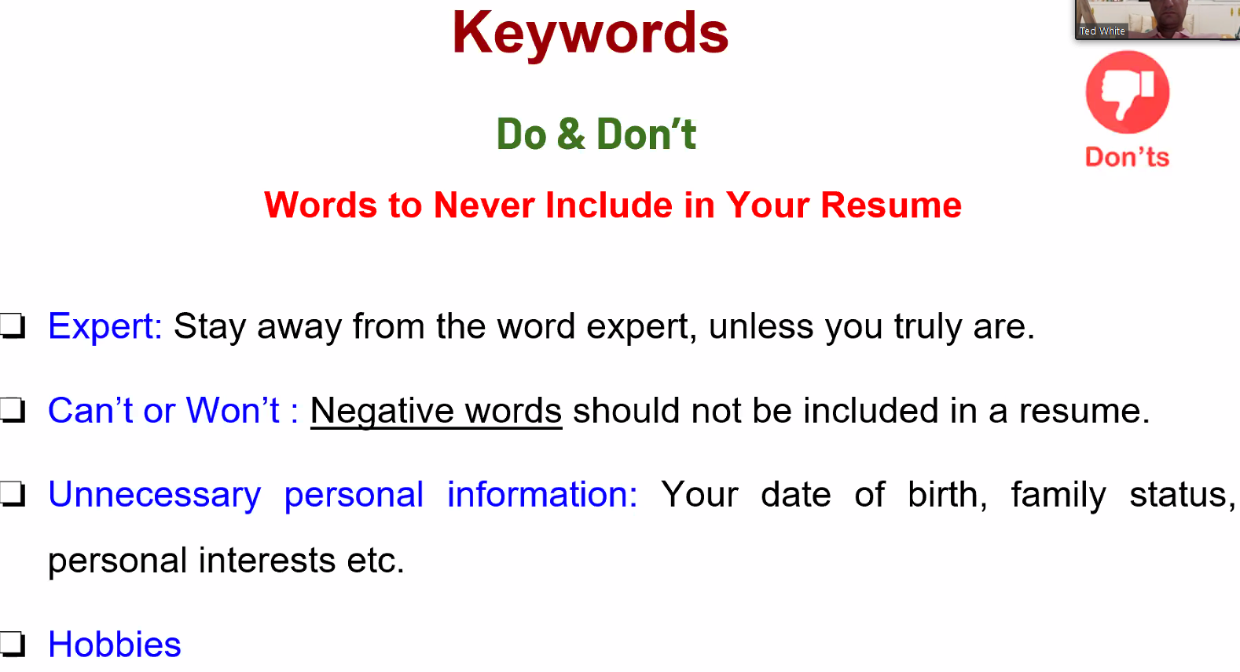

OLUMSUZ CUMLE YERINE OLUMLU KELIMELER SECIN.

